Tuto pour adhérer à la section nautique du CSE Safran Nacelles Le Havre

Aller sur le lien suivant :

[Sportyneo](https://www.sportyneo.com/tous-les-clubs/section-nautiques/)

Si vous n’avez pas de compte Sportyneo, créez-vous un compte.

Ensuite cliquer sur Adhésion Section Nautique en fonction de votre statut ouvrant droit/ayant droit ou alors extérieur.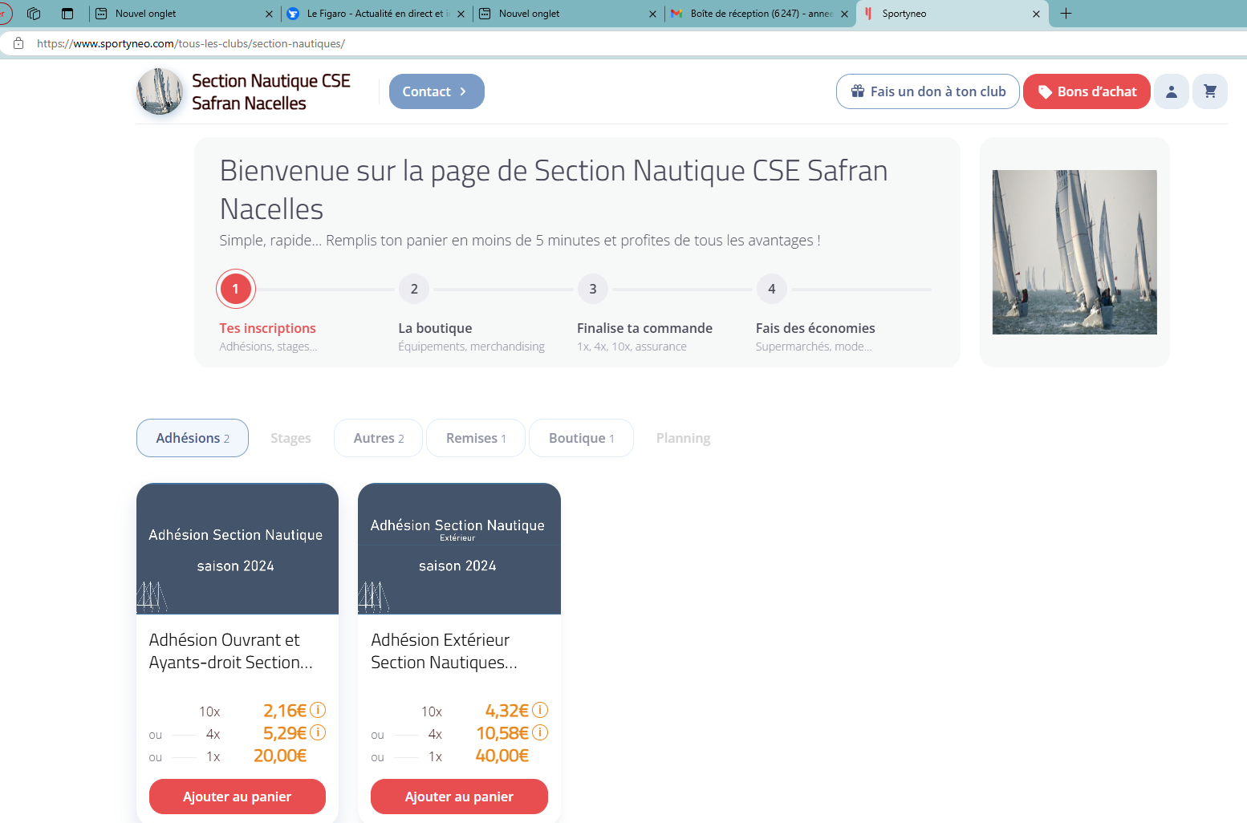

Remplissez les éléments demandés, puis attahcez votre fiche d’adhésion ainsi que le regelment de la section signé (merci de faire un seul fichier pdf pour les deux éléments demandés.

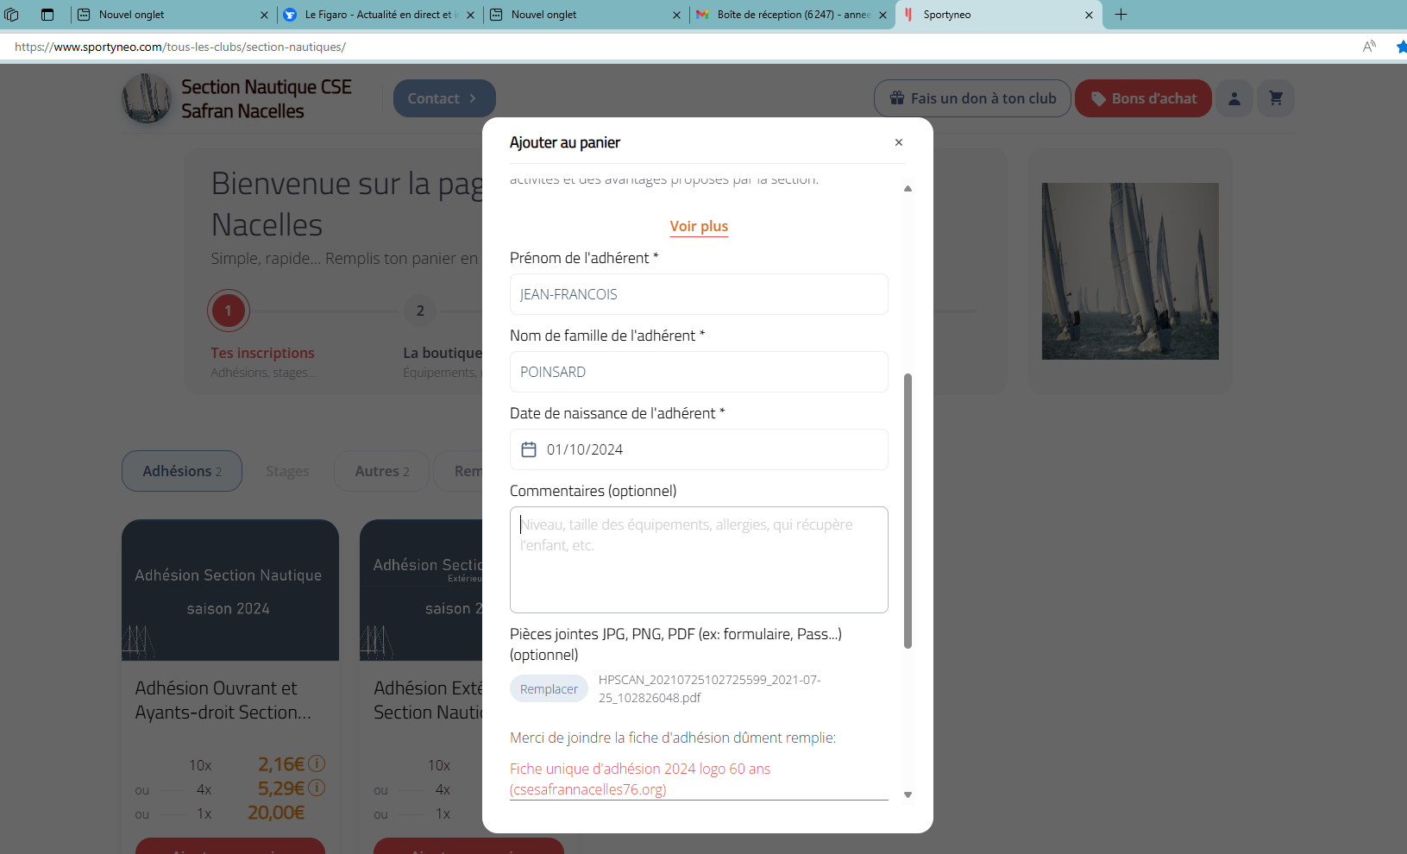

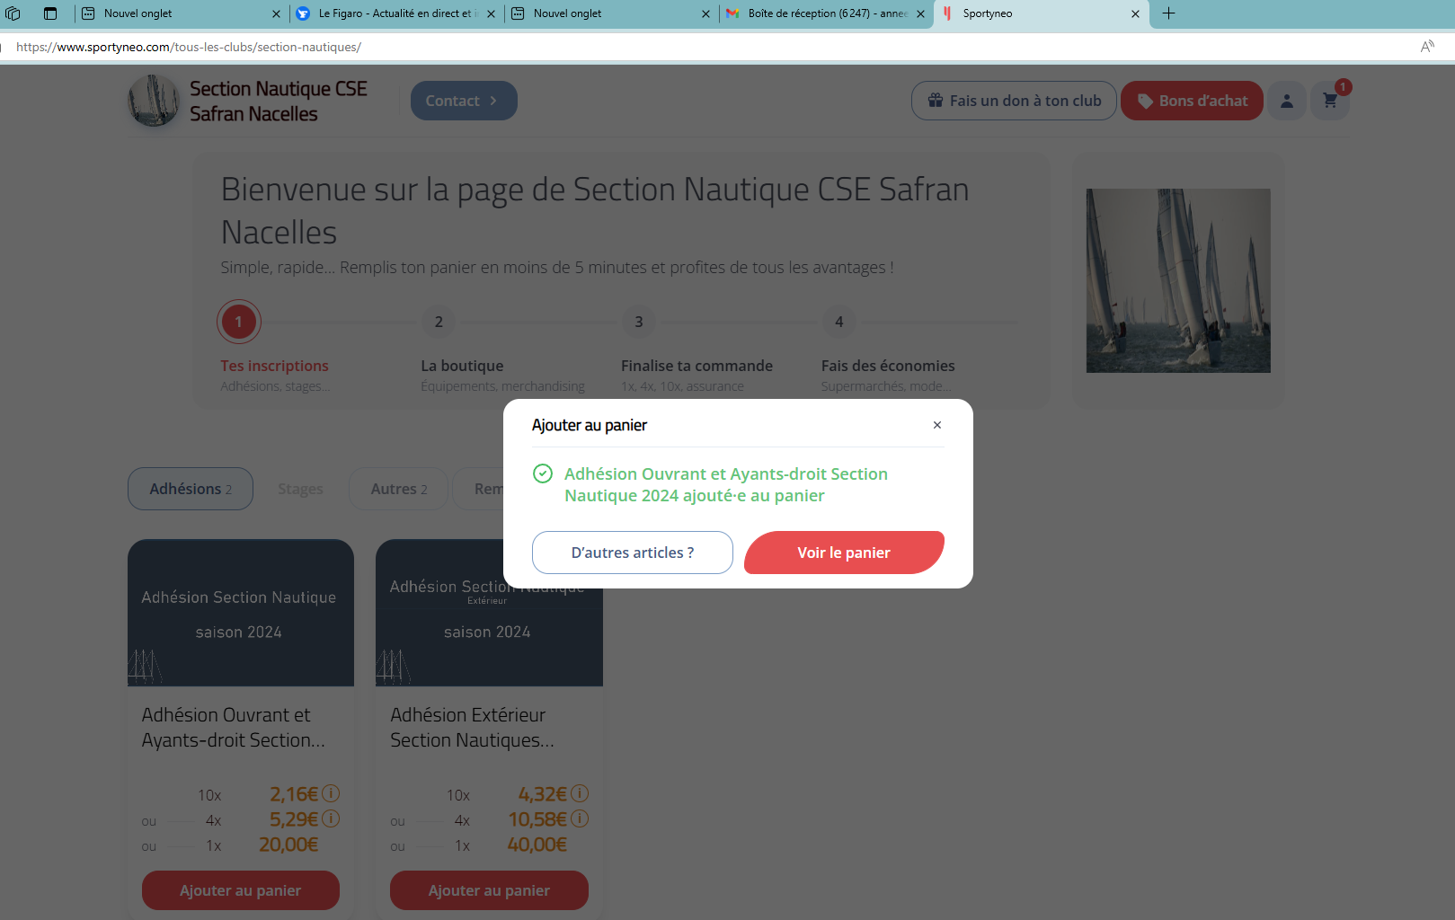

Une fois le panier rempli, vous pouvez recommander l’opération pour faire adhérer une deuxième personne, sinon cliquer sur voir le panier.



Le montant de votre panier apparait, cliquez sur continuer.



Choisissez votre mode de règlement et procéder au paiement en cliquant sur régler votre panier.

Ca y est vous êtes adhérent à la section nautique du CSE Safran Nacelles Le Havre Bienvenue !!!!